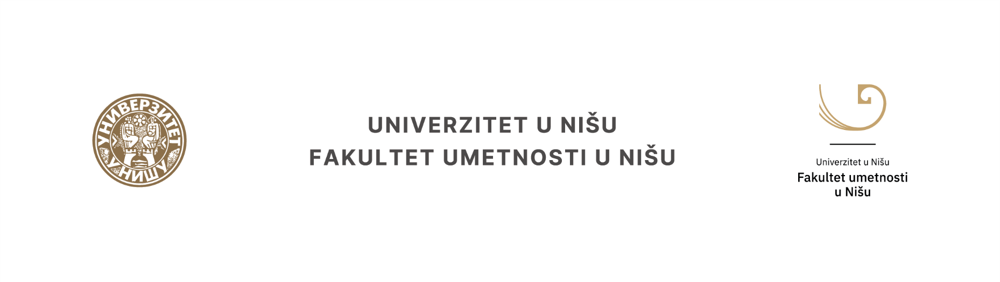

XII Nacionalni naučni skup sa međunarodnim učešćem

Balkan Art Forum 2026

(BARTF 2026)

Niš, 9. i 10. oktobar 2026. godine

UMETNOST I KULTURA DANAS:
TELO KAO MEDIJ: PERFORMATIVNOST, SLIKA I ZVUK U UMETNIČKIM I RELIGIJSKIM KONTEKSTIMA

PRIJAVNI FORMULAR
Ime, srednje slovo i prezime
Naučno zvanje
Naziv I adresa institucije u kojoj ste zaposleni
E-mail adresa
Broj mobilnog telefona
Tema saopštenja
Sažetak
(do 250 reči)
Sažetak na engleskom jeziku
(do 250 reči)
Ključne reči
(do 5)
Ključne reči na engleskom jeziku
(do 5)
Biografija
(do 200 reči)
Biografija
na engleskom jeziku
(do 200 reči)

